תרגיל 6
ד. לא ניתן לתאר מע' זו במודל BLP. דרך אחת לראות זאת היא שבמודל BLP אין זרימת מידע בניגוד לכאן (כפי שהראיתם בסעיף קודם).
ה. לא ניתן. עם זאת לא הורדתי ניקוד על תשובה מנומקת (גם אם שגויה) לכוון ההפוך.
תרגיל 7
- לאחר ביצוע השורה הראשונה, הסיכוי לכל מספר בתחום 31..0 הוא 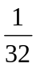 ולכן האנטרופיה תהיה:
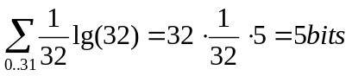
במקרה ו 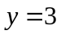, x יכול להיות מספר בתחום 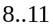 בסיכוי של  לכל מספר לכן:
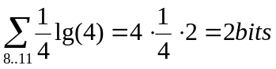
במקרה ו 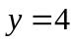, x יכול להיות מספר בתחום 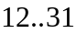 בסיכוי של 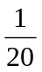 לכל מספר לכן:
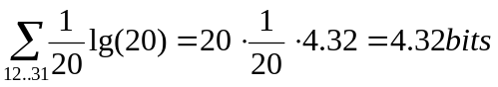
- לאחר השורה הראשונה, x יכול להיות מספר בתחום 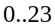 בסיכוי של 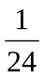 לכל מספר. לאחר השורה השנייה, הסיכוי עבור הערכים 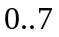 יישאר ללא שינוי אולם עבור שאר המספרים, x יקבל את הערך 8, לכן הסיכוי לקבלת 8 הוא 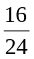 והאנטרופיה:
תרגיל 8

Reviewing the data in [J3] we see that:
- 20% of the couples consist of a Democratic husband and a Republican wife
- 50% of the couples consist of a Democratic husband and a Democratic wife
- 5% of the couples consist of a Republican husband and a Republican wife
- 25% of the couples consist of a Republican husband and a Democratic wife

The conditional probabilities are:
p(PTY_{w} = R|PTY_{h} = D) = p(PTY_{w} = R,PTY_{h} = D)/p(PTY_{h} = D) = 0.2/0.7 = 2/7
p(PTY_{w} = D|PTY_{h} = D) = p(PTY_{w} = D,PTY_{h} = D)/p(PTY_{h} = D) = 0.5/0.7 = 5/7
p(PTY_{w} = R|PTY_{h} = R) = p(PTY_{w} = R,PTY_{h} = R)/p(PTY_{h} = R) = 0.05/0.3 = 1/6
p(PTY_{w} = D|PTY_{h} = R) = p(PTY_{w} = D,PTY_{h} = R)/p(PTY_{h} = R) = 0.25/0.3 = 5/6

The conditional entropy of a wife’s party given a Democratic husband is:
H(PTY_{w}|PTY_{h} = D) = (2/7)log ₂(7/2) + (5/7)log ₂(7/5) ≈ 0.863

The conditional entropy of a wife’s party given a Republican husband is:
H(PTY_{w}|PTY_{h} = R) = (1/6)log ₂6 + (5/6)log ₂(6/5) ≈ 0.65

The conditional entropy of a wife’s party given the husband’s party is:
H(PTY_{w}|PTY_{h}) = H(PTY_{w}|PTY_{h} = D)∙p(PTY_{h} = D) +
+ H(PTY_{w}|PTY_{h} = R)∙p(PTY_{h} = R) =
= 0.863∙0.7 + 0.65∙0.3 ≈ 0.799

The entropy of a wife’s party (not knowing the husband’s party) is:
H(PTY_{w}) = (3/4)log ₂(4/3) + (1/4)log ₂4 ≈ 0.811

So knowing the husband’s party reduces the entropy of the wife’s party from 0.811 bits to 0.799 bits, thus providing 0.012 bits of information.

תרגיל 9

יכול להעניק זכותa באופן עקיף על W ל – S. ראה בתרשים: U יכול ליצור אובייקט V עם הרשאות g, t עליו [A]. בשלב הבא יעניק ל V הרשאת a על W [B]. בשלב השלישי יעניק ל S הרשאת t על V [C]. לבסוף S ישתמש בהרשאת t שלו על V וייקח ממנו את הרשאת a על W [D].
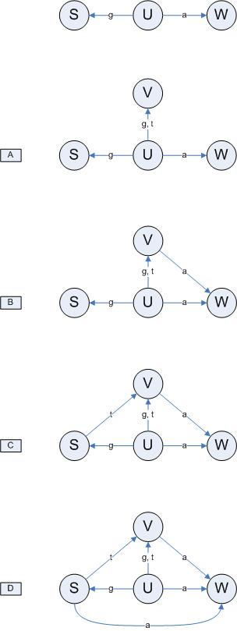
שאלת רשות 3
הנחה : x,y הם משתנים בינאריים בעלי ערך 0 או 1.
תשובה : ערכו של x אינו ידוע ומכיוון שיש הסתברות שווה לאחד מהערכים הרי שהאנטרופיה היא על פי הנוסחה
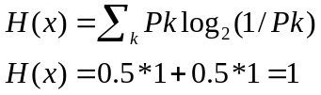

אם ידוע ש y=1 הרי שישנם שלוש אפשרויות
- Y=1,x=1 מלכתחילה
- Y=1,x=0 מלכתחילה
- Y=0,x=1 ולכן לאחר הפקודה y=1
כלומר ההסתברות ש x=1 הנה 2/3 ו x=0 היא 1/3 ולכן עפ"י הנוסחה
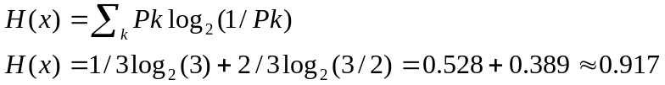

ולכן הרווחנו 1-0.917=0.083 ביטים של מידע.

שאלת רשות 4

תחילה נשים לב שאם שגרת החיפוש מחזירה ערך שונה מאפס אזי ערך זה נמצא במערך. לפיכך אם Y>0 ואנו יודעים את ערכו אזי אנו יודעים בוודאות מהו ערכו של a. האנתרופיה ההתחלתית של a היא bit 8 (בדוק) ומאחר ואנו יודעים בוודאות את ערכו לאחר ביצוע הפעולה אז זרמו 8 bit של מידע, והתשובה היא X≥7.
כעת נשים לב שאם השגרה מחזירה אפס, אז אין ודאות שהערך לא נמצא במערך. למשל עבור z=64 השגרה מוצאת אותו, ואילו עבור z=128 השגרה מחזירה אפס (בדוק).
לכן אם Y=0 אז אנו מקבלים מידע על a (למשל ש-a≠64) ולכן יש זרימת מידע, כלומר X>0. אם השגרה היתה פועלת נכון אז היינו יודעים בוודאות ש- 128<a≤256 ולכן אי הוודאות שלו היא 7 וזרם ביט אחד. אך במקרה שלנו לא זרם ביט שלם שכן a יכול לקבל יותר מ-128 ערכים. ולכן התשובה היא 0<X<1.

